**МИНОБРНАУКИ РОССИИ**

**САНКТ-ПЕТЕРБУРГСКИЙ ГОСУДАРСТВЕННЫЙ**

**ЭЛЕКТРОТЕХНИЧЕСКИЙ УНИВЕРСИТЕТ**

**«ЛЭТИ» ИМ. В.И. УЛЬЯНОВА (ЛЕНИНА)**

**Кафедра менеджмента и систем качества**

**ОТЧЕТ**

**по практической работе №5**

**по дисциплине**

**«Основы менеджмента качества и управления бизнес процессами»**

**Тема: Решение проблем в области качества с помощью цикла PDCA**

|  |  |  |
| --- | --- | --- |
| Студент гр. |  |  |
| Преподаватель |  | Синченко К.О. |

Санкт-Петербург

2020

**Цели**

Цель занятия – приобретение навыков:

* интерпретации терминов стандарта ISO 9000, относящихся к корректирующим действиям;
* интерпретации требований стандарта ISO 9001, относящихся к корректирующим действиям;
* поэтапного решения проблем в области качества (корректирующие действия в рамках цикла PDCA).

**Задание**

1. Определить проблему в области качества для одного из процессов.
2. Разработать с помощью простейших инструментов менеджмента поэтапное решение проблемы в области качества в рамках цикла PDCA.
3. Заполнить регистрационный лист поэтапного решения проблемы в области качества (приложение К)

**Выполнение работы**

*Этап планирования*

В компании в течение месяца собирали данные с целью исследования отклонений в технологическом процессе. На рис. 1 приведен контрольный лист по видам дефектов.

|  |  |  |  |  |
| --- | --- | --- | --- | --- |
| **Контрольный листок Дата:** | | | | |
| *Наименование изделия: смартфон Xiaomi Redmi 9* | |  | Участок: *ул. Ленина, 4* | |
| *Источник данных:*  Ежемесячный аудит технологии | |  | Фамилия контролера  *Иванов И.И.* | |
| *Типы дефекта:* в соответствии с ТУ 2020. | |  | Номер партии: | |
| *Общее число проконтролированных изделий:* **9997** | |  | Номер заказа: | |
| Примечания по всем проконтролированным изделиям: нет | | | | |
| *Вид несоответствия* | *Результат контроля* | | | *Итоги* |
| Царапины и трещины на корпусе | ~~////~~ ~~////~~ ~~////~~ ~~////~~ /// | | | 23 |
| Ширина, высота и толщина корпуса не соответствуют норме | ~~////~~ ~~////~~ … ~~////~~ /// | | | 35 |
| Отслоение наклейки внутри корпуса | ~~////~~ ~~////~~ ~~////~~ ~~////~~ ~~////~~ ~~////~~ / | | | 29 |
| Царапины на дисплее | ~~////~~ ~~////~~ ~~////~~ / | | | 13 |
| USB-разъём не выдерживает тест на угол наклона | ~~////~~ ~~////~~ … ~~////~~ / | | | 69 |
| Прочие | ~~////~~ /// | | | 7 |
|  | *Итого* | | | **176** |

Рисунок 1 – Контрольный лист

На основе контрольного листа была построена табл. 2, служащая основой для построения диаграммы Парето по видам дефектов (несоответствий).

*Таблица 2 – Сводная таблица для диаграммы Парето*

|  |  |  |  |  |
| --- | --- | --- | --- | --- |
| Тип дефектов | Число дефектов | Накопленная сумма числа  дефектов | Процент числа дефектов по каждому признаку  в общей сумме | Накопленный  процент |
| А - USB-разъём не выдерживает тест на угол наклона | 69 | 69 | 40 | 40 |
| Б - Ширина, высота и толщина корпуса не соответствуют норме | 35 | 104 | 20 | 60 |
| В - Отслоение наклейки внутри корпуса | 29 | 133 | 16 | 76 |
| Г - Царапины и трещины на корпусе | 23 | 156 | 13 | 89 |
| Д - Царапины на дисплее | 13 | 169 | 7 | 96 |
| Прочие | 7 | 176 | 4 | 100 |
| *Итого* | 176 | – | 100 | – |

На рис. 2 приведена диаграмма Парето. Из диаграммы видно, что наибольшую часть составляет дефект «USB-разъём не выдерживает тест на угол наклона» – 40% от общего числа несоответствий.

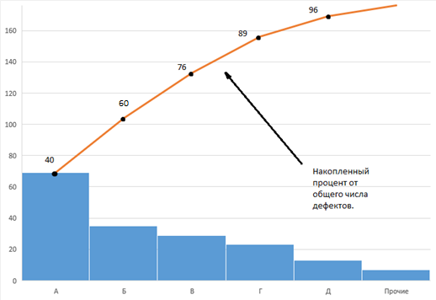

Рисунок 2 – Диаграмма Парето по видам дефектов

Для выдвижения гипотез о причинах выявленного дефекта была построена диаграмма Исикава. На рис. 3 приведена схема Исикава.

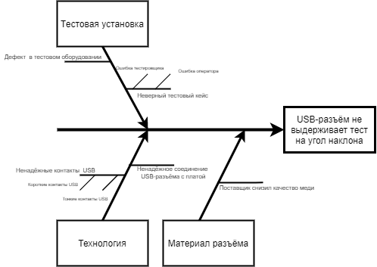

Рисунок 3 – Схема Исикава

В ходе осмотра тестовой установки было обнаружено, что в ней не был обновлён тестовый кейс. Изучение журнала тестовой установки показало, что обновлённый тестовый кейс не был доставлен на неё по локальной сети предприятия. Сотрудник предприятия выяснил, что причиной стал перегруженный роутер.

Было принято решение внести изменение в топологию локальной сети предприятия.

*Реализация разработанных мер*

На этом этапе произошло приобретение ещё трёх роутеров, была разработана новая топология локальной сети.

*Этап оценки (изучения)*

Через месяц были собраны новые данные и была построена новая диаграмма Парето по типам дефектов, чтобы сравнить результаты после устранения причин отклонений. В табл. 3 приведена новая сводная таблица по дефектам.

*Таблица 3 – Новая сводная таблица для диаграммы Парето*

|  |  |  |  |  |
| --- | --- | --- | --- | --- |
| Тип дефектов | Число дефектов | Накопленная сумма числа  дефектов | Процент числа дефектов по каждому признаку  в общей сумме | Накопленный  процент |
| Б - Ширина, высота и толщина корпуса не соответствуют норме | 37 | 37 | 33 | 33 |
| В - Отслоение наклейки внутри корпуса | 29 | 66 | 26 | 59 |
| Г - Царапины и трещины на корпусе | 26 | 92 | 24 | 83 |
| Д - Царапины на дисплее | 7 | 99 | 6 | 89 |
| Прочие | 7 | 106 | 6 | 95 |
| А - USB-разъём не выдерживает тест на угол наклона | 5 | 111 | 5 | 100 |
| *Итого* | 111 | – | 100 | – |

На рис. 4 приведена диаграмма Парето, построенная по новой сводной таблице. Из диаграммы видно, что проблема «USB-разъём не выдерживает тест на угол наклона» решена.

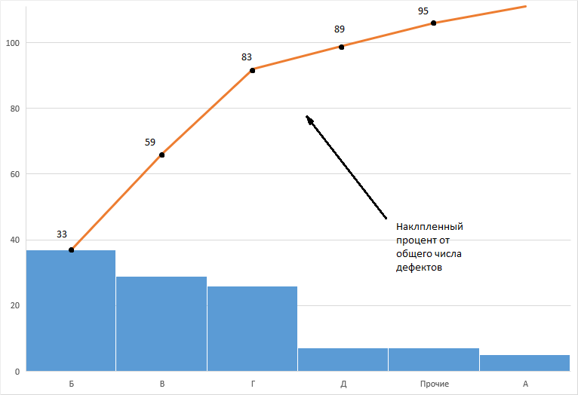

Рисунок 4 – Новая диаграмма Парето по видам дефектов

*Этап воздействия (внедрения)*

Были официально закреплены изменения в топологию локальной сети предприятия. Изменения внесены в регламентирующую документацию соответствующих подразделений организации. Отслеживание результатов воздействия проводилось с помощью регистрационного листа, приведённого на рис. 5.

|  |  |  |  |  |  |  |  |  |  |
| --- | --- | --- | --- | --- | --- | --- | --- | --- | --- |
| *Отчет №* | | 189 | | | | *Дата открытия:* | 21.03.2020 | | |
| *Подразделение:* - | | | | | | | | | |
| **PLAN** | **Описание проблемы:** | | | | | | | | |
| Общее число проконтролированных изделий 9997. Обнаружено 176 дефектов, из них 40% не прошли тест на угол наклона USB-разъёма. Данные представлены в контрольном листе (рис. 1) и диаграмме Парето (рис. 2). Дефектность превысила допустимую 1.5% и составила (176/997)*100=1,76%. Контролер Иванов И.И. | | | | | | | | |
| **Группа по решению проблемы:** | | | | | | | | |
| *ФИО* | | | | *Отдел* | | *Телефон* | | |
| 1 Грозный Д.В. | | | | Отдел гл. технолога | | 34-54-67 | | |
| 2 Мирный А.П. | | | | Отдел разработки ПО | | 34-54-65 | | |
| **Временные мероприятия по блокированию негативного воздействия проблемы на последующие процессы:** | | | | | | | | |
| *Мероприятие* | | | | | *Верификация* | | | *Ответственный* |
| 1. 100% выходной контроль проектов | | | | | Контрольный лист результатов 100% контроля | | | Грозный Д.В. |
| 2. Загрузка тестовых кейсов в тестовые установки сотрудниками | | | | | Отчет .Ф5454 | | | Чёрный В.К. |
| **Выявление исходной (коренной) причины** | | | | | | | | |
| *Причина* | | | *Верификация* | | | | *Ответственный* | |
| Контакты USB-разъёма | | - | Диаграмма причин и результатов (приложение 3). Диаграмма Парето по причинам. Данные с 21 апреля по 21 мая (приложение 4). | | | | Грозный Д.В, | |
| Неверный тестовый кейс | | - | Странный В.В. | |
| Дефект локальной сети | | + | Мирный А.П. | |
| Качество меди | | - | …. | |
| **Решение группы:** | | | | | | | | |
| Изменение топологии локальной сети | | | | | | | | |
| **DO** | Было приобретено ещё три роутера, была разработана новая топология локальной сети | | | | | | | | |
| **Check** | После внесения изменения в топологию локальной сети с 21 марта по 21 мая были собраны новые данные и построена новая диаграмма Парето по типам дефектов, чтобы сравнить результаты (приложение 5). Снижение общей дефектности на 0.65% | | | | | | | | |
| **Action** | Изменения внесены в регламентирующую документацию соответствующих подразделений организации. Ответственный разработчик – главный технолог Грозный Д.В. | | | | | | | | |

Рисунок 5 – Регистрационный лист поэтапного решения проблемы

**Выводы**

В ходе практической работы был изучен метод решение проблемы в области качества PDCA, было найдено и задокументировано решение смоделированной проблемы в области качества методом PCDA.